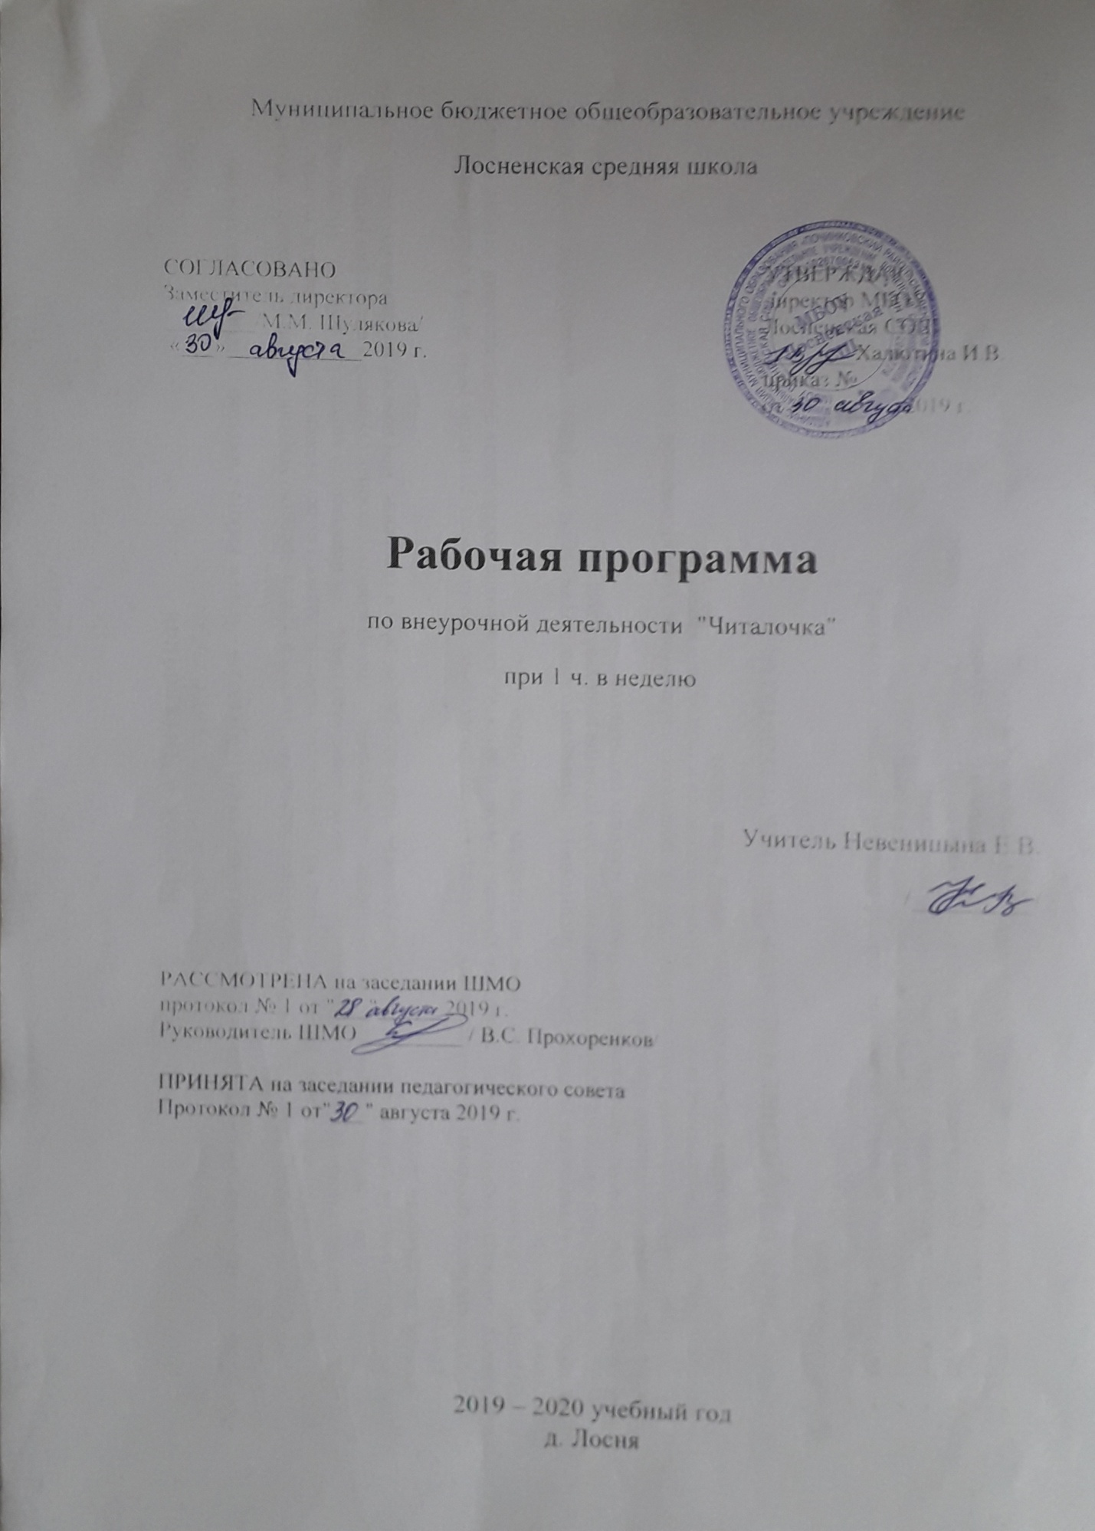
Данная рабочая программа ориентирована на учащихся 2 класса общеобразовательной школы и регламентируется:
- Федеральным законом РФ от 29.12.2012г. № 273-ФЗ «Об образовании в Российской Федерации»;
- Федеральным государственным образовательным стандартом начального общего образования, утвержденным приказом Министерства образования и науки Российской Федерации от 06.10.2009г. № 373);
- приказом Министерства образования и науки Российской Федерации от 31.12.2015 № 1576 «О внесении изменений в Федеральный государственный образовательный стандарт начального общего образования, утвержденный приказом Министерства образования и науки Российской Федерации от 06.10.2009г. №373»;
- письмом Министерства образования и науки РФ от 12.05.2011г. № 03-296 «Об организации внеурочной деятельности при введении ФГОС общего образования»;
- письмом Минобрнауки России от 14.12.2015г. № 09-3564 «О внеурочной деятельности и реализации дополнительных общеобразовательных программ»;
- санитарно-эпидемиологическими требованиями к условиям и организации обучения в образовательном учреждении, утвержденными Постановлением Главного государственного санитарного врача Российской Федерации от 29.12.2010г. № 189 (с изменениями и дополнениями);
- основной образовательной программой начального общего образования МБОУ Лосненской СШ (1-4 классы);
- учебным планом внеурочной деятельности МБОУ Лосненской СШ на 2019-2020 учебный год;
- календарным учебным графиком МБОУ Лосненской СШ на 2019-2020 учебный год.
Срок реализации настоящей программы один год.
Программа рассчитана на 34 часа в год с проведением занятий один раз в неделю.

Основу программы «Читалочка» составляет литературное развитие младшего школьника, развитие грамотного читателя и личности в целом. Направлена на развитие у детей интереса к чтению и способствует расширению читательского пространства.

Программа способствует овладению обучающимися универсальными учебными действиями (познавательными, коммуникативными, регулятивными, личностными) и читательскими умениями.

Цель: формировать интерес к детским книгам, расширяя читательский кругозор учащихся, формируя привычку и способность к целенаправленному самостоятельному выбору и чтению книг.

Задачи:
- создание на практике условий для развития читательских умений и интереса к чтению книг;
- расширение литературно-образовательного пространства учащихся начальных классов;
- формирование личностных, коммуникативных, познавательных и регулятивных учебных умений.
Внеурочные занятия помогут решать задачи эмоционального, творческого, литературного, интеллектуального развития ребёнка, а также проблемы нравственно-этического воспитания, так как чтение для ребёнка - и труд, и творчество, и новые открытия, и удовольствие, и самовоспитание.
Специфика организации занятий заключается в создании условий для углубления знаний, полученных на уроках литературного чтения, и применения их в самостоятельной читательской деятельности. На занятиях предполагается практическая работа с разными типами книг детскими периодическими и электронными изданиями.

I.Планируемые результаты освоения курса внеурочной деятельности
В результате освоения программы формируются умения, соответствующие требованиям федерального государственного образовательного стандарта начального общего образования.
Предметные умения:
- осознавать значимость чтения для личного развития;
- формировать потребность в систематическом чтении;
- использовать разные виды чтения (ознакомительное, изучающее, выборочное, поисковое);
- уметь самостоятельно выбирать интересующую литературу;
- пользоваться справочными источниками для понимания и получения дополнительной информации.
Регулятивные умения:
- уметь работать с книгой, пользуясь алгоритмом учебных действий;
- уметь самостоятельно работать с новым произведением;
- уметь работать в парах и группах, участвовать в проектной деятельности, литературных играх;
- уметь определять свою роль в общей работе и оценивать свои результаты.
Познавательные учебные умения:
- прогнозировать содержание книги до чтения, используя информацию из аппарата книги;
- отбирать книги по теме, жанру и авторской принадлежности;
- ориентироваться в мире книг (работа с каталогом, с открытым библиотечным фондом);
- составлять краткие аннотации к прочитанным книгам;
- пользоваться словарями, справочниками, энциклопедиями.
Коммуникативные учебные умения:
- участвовать в беседе о прочитанной книге, выражать своё мнение и аргументировать свою точку зрения;
- оценивать поведение героев с точки зрения морали, формировать свою этическую позицию;
- высказывать своё суждение об оформлении и структуре книги;
- участвовать в конкурсах чтецов и рассказчиков;
- соблюдать правила общения и поведения в школе, библиотеке, дома и т. д.
Универсальные учебные действия:
- находить книгу в открытом библиотечном фонде;
- выбирать нужную книгу по теме, жанру и авторской принадлежности;
- формулировать и высказывать своё впечатление о прочитанной книге и героях;
- характеризовать книгу, определять тему и жанр, выбирать книгу на заданную тему;
- слушать и читать книгу, понимать прочитанное;
- систематизировать по темам детские книги в домашней библиотеке.

II. Содержание курса внеурочной деятельности
Тема 1. Книга, здравствуй (3 ч)
Роль книги в жизни человека. Учебная книга и её справочный аппарат.
Конкурс «Пословицы о книге и учении». Оформление рукописной книги.
Художественные книги. Художники-оформители. Иллюстрации
в книге и их роль. Правила работы с книгой.
Читальный зал: самостоятельное чтение выбранной книги.
Тема 2. Книгочей — любитель чтения (2 ч)
Библиотека. Библиотечный формуляр.
Поиск книги по каталогам. Алфавитный каталог. Назначение библиотечного каталога. Работа с каталожной карточкой.
Викторина «Что вы знаете о книге?».
Игра «Я — библиотекарь».
Тема 3. Книги о твоих ровесниках (4 ч)
Библиотечный урок «Дети — герои детских книг». Выставка книг.
Книги-сборники В. Осеевой, Е. Пермяка, В. Драгунского, Н. Носова и других детских писателей.
Читальный зал. Чтение и рассматривание книги В. Железникова
«Таня и Юсник» или В. Крапивина «Брат, которому семь лет». Конкурс-
кроссворд «Имена героев детских книг».
Презентация книг о детях-ровесниках (устные отзывы).
Читальный зал. Чтение произведений о детях на страницах детских
газет и журналов. Детские журналы (электронная версия).
Библиотечные плакаты «Герои-ровесники» (работа в группах).
Живой журнал «Парад героев-сверстников» (инсценирование отдельных эпизодов из рассказов о детях).
Тема 4. Крупицы народной мудрости. Книги-сборники (4 ч)
Книги-сборники малых жанров фольклора. Пословицы. Темы пословиц. Путешествие по тропинкам фольклора.
Загадки. Темы загадок. Игра «Отгадай загадку».
Скороговорки. Конкурс «Чистоговорщики».
Проект «Живой цветок народной мудрости» (работа в группах).
Тема 5. Писатели-сказочники (4 ч)
Выставка книг с литературными сказками. Обзор выставки.
Книги писателей-сказочников. Поиск книги в открытом библиотечном фонде. Чтение выбранной книги.
Герои сказок. Викторина.
Творческая работа «Лукошко сказок» (проектная деятельность).
Тема 6. Книги о детях (4 ч)
Книги-сборники о детях и для детей (В. Осеева, Н. Носов, С. Михалков и др.).
Книги о животных (В. Бианки, Э. Шим, Г. Скребицкий, Н. Сладков и др.).
Книги-сборники стихотворений для детей (Я. Аким, С. Маршак, С. Михалков, А. Барто).
Тема 7. Старые добрые сказки (4 ч)
Книги сказок народов мира. Сборники сказок. Выставка.
Переводчики, пересказчики и обработчики сказок народов других
стран. Справочный аппарат книги-сборника. Каталожная карточка.
Сказки народов мира с «бродячими» сюжетами (русская народная сказка «Снегурочка», японская народная сказка «Журушка» и др.). Поисковая работа.
Читальный зал: народные сказки на страницах детских журналов.
Тема 8. Книги о тех, кто подарил нам жизнь (3 ч)
Книги о семье, маме, детях. Выставка книг о тех, кто защищал свою Родину. Жанры произведений о семье: стихотворения, пословицы,
сказки, рассказы, колыбельные песни. Рукописная книга.
Литературная игра «По страницам учебника»: чтение произведений о семье по учебнику или наизусть.
Мини-проекты (работа в группах): «Они писали о семье», «Рассказы о семье», «Пословицы о семье», «Стихотворения о семье». Рукописная книга «Семья».
Тема 9. Защитникам Отечества посвящается (3 ч)
Книги о защитниках Отечества. Былины и сказы о защитниках Отечества.
Выставка книг детских писателей о защитниках Отечества.
Библиотечный урок: встреча с участниками или героями Великой Отечественной войны, которые живут рядом.
Работа с книгой А. Гайдара «Сказка о Военной тайне, Мальчише-Кибальчише и о его твёрдом слове»: чтение, рассматривание.
Рукописная книга «Защитники Отечества в твоей семье»: фотографии, письма, воспоминания, рисунки.
Тема 10. По страницам любимых книг (3 ч)
Книги разных жанров, тем, типов и авторской принадлежности.
Библиотечный урок: книги-сборники по авторам, жанрам, темам.
Проектная деятельность: презентация любимых книг (по оформлению, содержанию и поступкам героев).
Коллективная творческая работа: комиксы и весёлые истории.
Оформление еженедельника «Дневник читателя».
Формы организации занятий:
- литературные игры;
- конкурсы-кроссворды;
- библиотечные уроки;
- путешествия по страницам книг;
- проекты.
III. Тематическое планирование

№ п/п | Тема занятия | Количество часов | Количество часов
№ п/п | Тема занятия | Количество часов | теория | практика
1 | Книга, здравствуй! | 3 | 1 | 2
2 | Книгочей — любитель чтения | 2 ч. | 1 | 1
3 | Книги о твоих ровесниках | 4 ч. |  | 4
4 | Крупицы народной мудрости. Книги-сборники | 4ч. |  | 4
5 | Писатели-сказочники | 4 ч. | 1 | 3
6 | Книги о детях | 4 ч. | 1 | 3
7 | Старые добрые сказки | 4 ч. |  | 4
8 | Книги о тех, кто подарил нам жизнь | 3 ч. |  | 3
9 | Защитникам Отечества посвящается | 3 ч. | 1 | 2
10 | По страницам любимых книг | 2 ч. |  | 2
11 | Промежуточная аттестация. Отзыв о книге. | 1 ч. | 1
 | ВСЕГО: | 34 | 6 | 28

Календарно-тематическое планирование
курса «Читалочка», 2 класс

№ | Тема | Дата
№ | Тема | По плану | По факту
1-3 | Книга, здравствуй!
4-5 | Книгочей — любитель чтения
6-9 | Книги о твоих ровесниках
10-13 | Крупицы народной мудрости. Книги-сборники
14-17 | Писатели-сказочники
18-21 | Книги о детях
22-25 | Старые добрые сказки
26-28 | Книги о тех, кто подарил нам жизнь
29-31 | Защитникам Отечества посвящается
32-33 | По страницам любимых книг
34 | Промежуточная аттестация. Отзыв о книге.

